Sistema de Contingência do Ambiente Nacional (SCAN)

O modo de contingência SCAN, previsto no inciso I do artigo 15 da Portaria nº 163/2007, deverá ser utilizado quando autorizado pela Secretaria de Fazenda (SEFAZ). Esse modo significa que a NF-e será autorizada através do Ambiente Nacional, será gerado um protocolo de autorização. O DANFE poderá sem impresso em papel comum e o contribuinte poderá transitar com este.

Para emissão do documento em modo SCAN, deverá:
- Solicitação pela UF interessada, ou seja, você só poderá usar este modo de contingência caso o SEFAZ do seu estado autorize o uso.
- Alteração série da NF-e (série 900-999), o contribuinte deverá escolher entre as séries de numerações 900 a 999, pois estas numerações de série destinam-se exclusivamente a Contingência tipo SCAN.
- Alteração do Número da NF-e, pois, se tratando de uma nova série, a numeração deverá inicializar na NF-e 001.
- Transmissão da NF-e, obtenção da autorização de uso.
- Impressão do DANFE em papel comum.

1.0 - No Módulo Robô NF-e, na versão 2013.312:
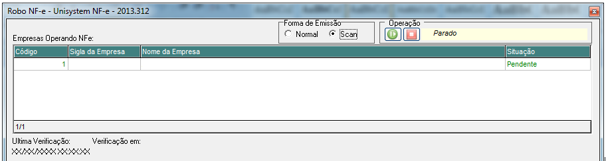
Forma de Emissão:
- Normal – Nesse modo a NF-e será autorizada no Ambiente da SEFAZ Local.
- SCAN – Nesse modo a NF-e será autorizada no Ambiente Nacional.
No modo de Contingência usar Emissão SCAN.

2.0 – Cadastro > Séries:
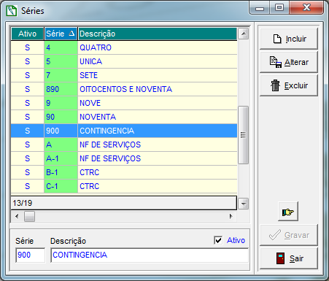
- Incluir séries de numerações 900 a 999, pois estas numerações de série destinam-se exclusivamente a Contingência.

3.0 – Lançamento de Notas Fiscais (Modo SCAN):
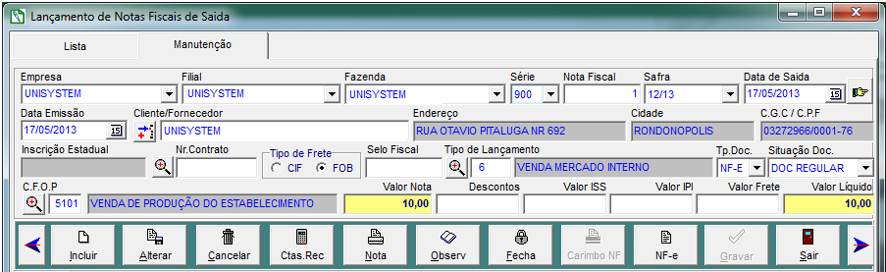
- Série – Informar série entre 900 e 999
- Número da Nota Fiscal – Cada série terá sua própria numeração.

4.0 – Emissor Gratuito – As notas poderão ser lançadas também direto no Emissor Gratuito de NF-e.
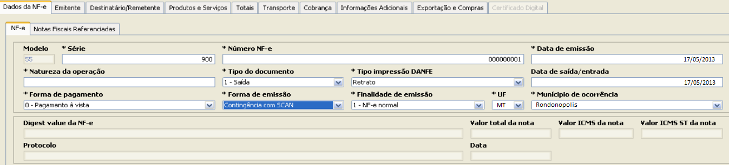
IMPORTANTE:
Emissor Gratuito de NF-e, disponível em:
http://www.nfe.fazenda.gov.br/portal/listaConteudo.aspx?tipoConteudo=Jd9VnWmU9wY=
Robô NF-e 2013.312, disponível em:
www.unisystem.agr.br/produtos/nfe.zip

